Инструкция по сдаче вступительного тестирования с использованием программы Zoom
Дистанционное тестирование будет проводиться с использованием программы, позволяющей вести одновременно аудиовидеозапись тестируемого и демонстрацию его экрана. В качестве такой программы была выбрана Zoom, которая бесплатна для тестируемых.
Требования
Для участия в тестировании Вам необходим персональный компьютер с динамиками, веб-камерой с исправным микрофоном, подключённый к сети Интернет с достаточной скоростью для бесперебойной видеосвязи. Мобильные устройства недопустимы из-за ограниченной функциональности.
Подготовка компьютера
Перед тестированием убедитесь, что у Вас работают и камера, и микрофон, и динамики и закрыты все приложения!
Далее запустите браузер и перейдите по ссылке https://rts.rosminzdrav.ru:
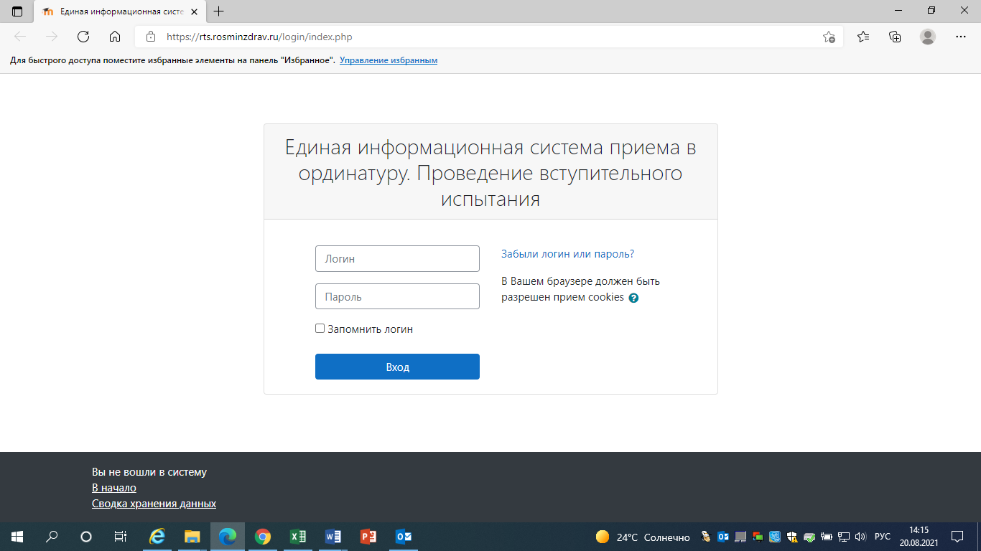
Введите в поля «Логин» и «Пароль» данные, выданные Вам в день экзамена, и выполните вход.
Установка Zoom (это необходимо выполнить заблаговременно)
Чтобы установить программу для видеоконференций Zoom, Вам необходимо:
- Загрузить её на официальном сайте: https://zoom.us/download

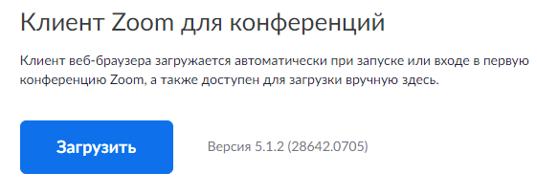
- Запустить загруженный файл и установить программу
Подключение к тестированию:
Чтобы подключиться к комнате, в которой проводится тестирование, Вам необходимо:
- После запуска Zoom нажать на кнопку «Войти в конференцию»
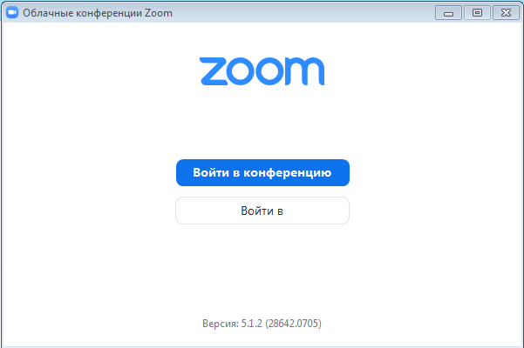

- В следующем окне ввести идентификатор конференции (будет разослан всем записавшимся на тестирование позднее) и своё полное имя (как в паспорте), далее нажмите кнопку «Войти». Не ставьте галочки на отключение звука и видео!
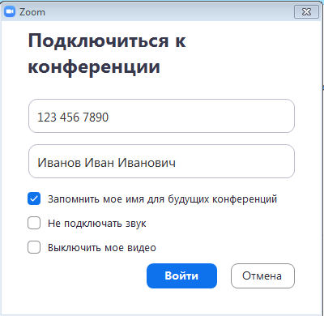
- Далее введите пароль конференции (также будет выслан всем записавшимся) и нажмите «Войти в конференцию»
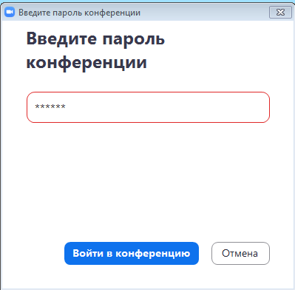

- В следующем окне нажмите «Войти с использованием звука компьютера».
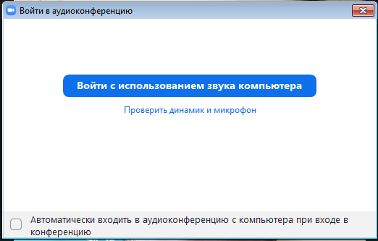

- По требованию будьте готовы включить демонстрацию экрана: В нижней части окна программы необходимо нажать на зелёную кнопку «Демонстрация экрана», в открывшемся окне выбрать режим «Экран», поставить обе галочки внизу и нажать «Совместное использование»:

1
2

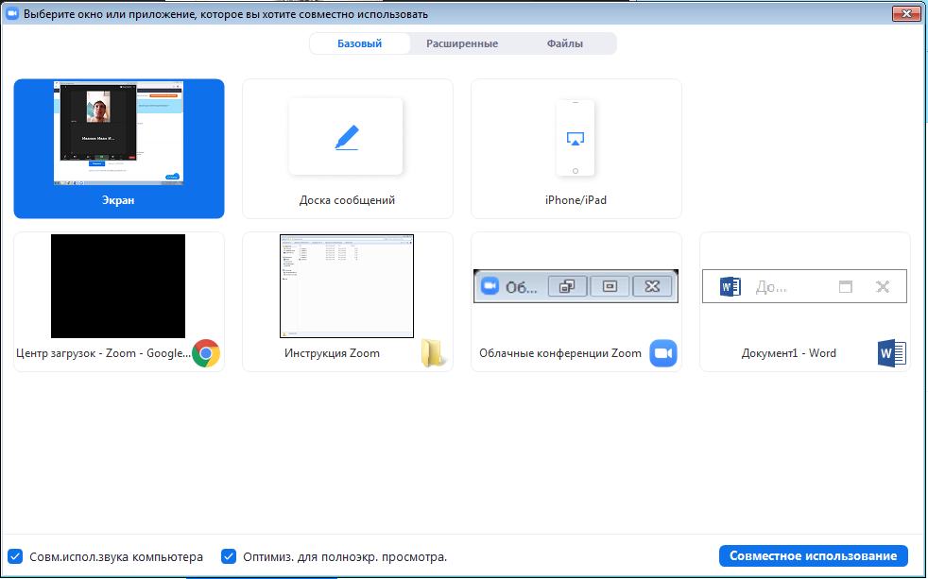
4
3
- Теперь Вы готовы к проведению тестирования! Не закрывая Zoom, переключайтесь на окно браузера с выполненным входом в систему проведения аккредитации специалистов (amt.rosminzdrav.ru) и по команде приступайте к тестированию.

Решение проблем
При возникновении ошибки 105035 при попытке начать демонстрацию экрана (обычно возникает на компьютерах с Windows 7), Вам необходимо завести учётную запись в Zoom, нажав «Войти в» и следуя дальнейшим инструкциям:

Затем необходимо зайти в настройки (в правом верхнем углу окна программы) и выбрать строчку «Демонстрация экрана», в открывшихся настройках поставить галочку напротив строчки «Включить дистанционное управление всеми приложениями»:
.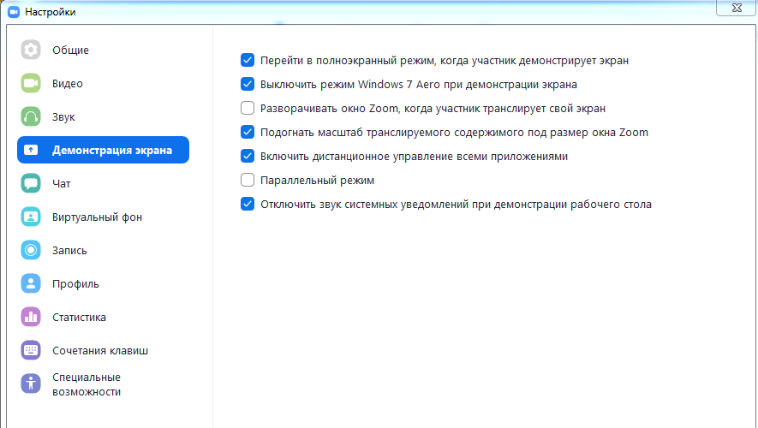
Затем выйти из Zoom и зайти так, как указано в главе «Подключение к тестированию» настоящей инструкции.

